Міністерство освіти і науки України
Донецький національний університет імені Василя Стуса
Факультет інформаційних і прикладних технологій
Кафедра інформаційних технологій

З В І Т
з лабораторної роботи № 13
з дисципліни «Основи програмування»
на тему:
«Базові елементи бібліотеки tkinter»

Виконав: студент гр. Б25_д/F3 (Б)
Сауляк Н. Б.
Перевірив: доц. Бабаков Р. М.

Вінниця – 2026
Варіант 12
Збирач меблів
У програмі реалізовано вибір типу меблів за допомогою кнопок: шафа, ліжко, кухня, стіл та комод. Для кожного виду меблів встановлено власну базову ціну.
Також у програмі передбачено вибір складності конструкції за допомогою перемикачів:
- стандарт;
- ексклюзив.
Якщо користувач обирає ексклюзивну складність, до вартості додається 30% від базової ціни.
Крім цього, у програмі можна вибрати додаткові послуги:
- поверховий підйом;
- використання своїх витратних матеріалів;
- термінове виконання замовлення.
Кожна додаткова послуга впливає на кінцеву вартість:
- поверховий підйом додає фіксовану суму;
- свої витратні матеріали додають окрему оплату;
- термінове замовлення збільшує загальну вартість у 1.5 рази.
Після натискання кнопки «Розрахувати вартість» у програмі виводиться:
- назва обраних меблів;
- базова ціна;
- вартість кожної додаткової послуги;
- складність конструкції;
- підсумкова сума до сплати.
Також у програмі реалізовано:
- кнопку довідки;
- кнопки збільшення та зменшення масштабу вікна;
- автоматичне збільшення та зменшення шрифтів під час зміни розміру вікна.

Формула розрахунку загальної вартості має вигляд:
Загальна вартість = (Базова ціна + додаткові послуги) × коефіцієнт терміновості
де:
- базова ціна залежить від типу меблів;
- додаткові послуги включають поверховий підйом та витратні матеріали;
- коефіцієнт терміновості дорівнює 1.5, якщо замовлення термінове.
Базові ціни за збірку меблів:
- p1 = 800 грн — Шафа
- p2 = 600 грн — Ліжко
- p3 = 2500 грн — Кухня
- p4 = 400 грн — Стіл
- p5 = 500 грн — Комод
Додаткові витрати / коефіцієнти
- floor_price = 150 грн — оплата за підйом меблів на поверх (поверховий підйом)
- tools_price = 200 грн — використання власних витратних матеріалів
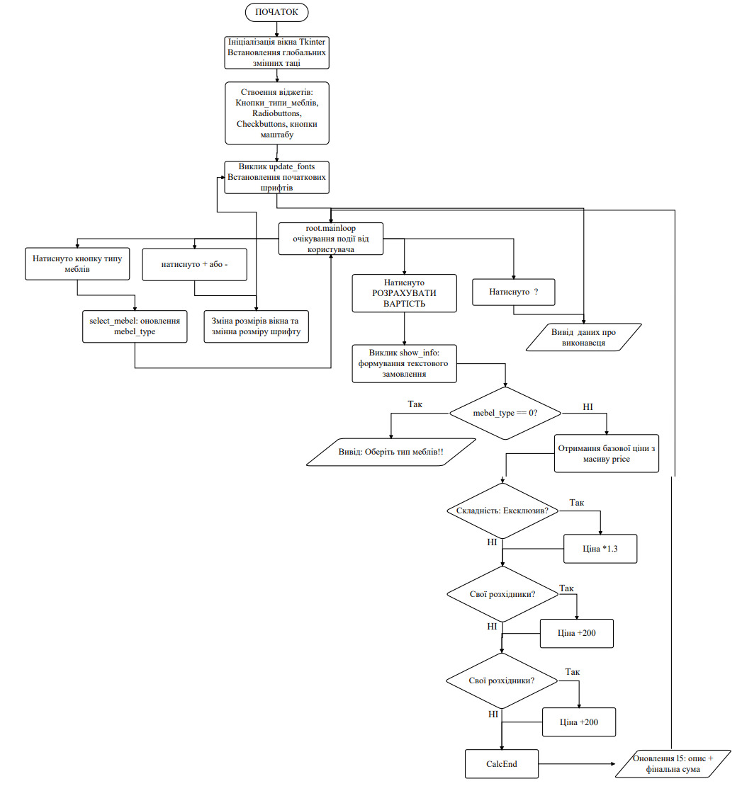
Таблиця 1. Лістинг програми
from tkinter import *

root = Tk()
root.title("Помічник збирача меблів v1.0")
root.geometry("700x550")

# --- Глобальні змінні ---
mebel_type = 0 # 1-Шафа, 2-Ліжко, 3-Кухня, 4-Стіл, 5-Комод

# Базові ціни за збірку
p1, p2, p3, p4, p5 = 800, 600, 2500, 400, 500

# Додаткові коефіцієнти/ціни
floor_price = 150
urgent_ratio = 1.5
tools_price = 200

# Розміри вікна
current_width = 700
current_height = 550

# Розміри шрифтів
font_size = 10
title_font_size = 12
result_font_size = 12

# --- Функції ---
def select_mebel(m_type):
global mebel_type
mebel_type = m_type

def show_info():
s = ""

if mebel_type == 0:
s = "Оберіть тип меблів для розрахунку!"
else:
names = {
1: ("Шафа", p1),
2: ("Ліжко", p2),
3: ("Кухня", p3),
4: ("Стіл", p4),
5: ("Комод", p5)
}

name, base_price = names[mebel_type]

s = f"Обрано: {name}\n"
s += f"Базова ціна: {base_price} грн\n"

if var_r1.get() == 1:
s += "Складність: Стандарт (+0 грн)\n"
else:
extra_complexity = int(base_price * 0.3)
s += f"Складність: Ексклюзив (+{extra_complexity} грн)\n"

if var_c1.get() == 1:
s += f"Поверховий підйом (+{floor_price} грн)\n"

if var_c2.get() == 1:
s += f"Свої витратні матеріали (+{tools_price} грн)\n"

if var_c3.get() == 1:
urgent_extra = int(base_price * (urgent_ratio - 1))
s += f"Терміново (сьогодні) (+{urgent_extra} грн)\n"

result_text.set(s)

def calculate(event):
show_info()

if mebel_type == 0:
return

prices = {1: p1, 2: p2, 3: p3, 4: p4, 5: p5}
total = prices[mebel_type]

if var_r1.get() == 2:
total *= 1.3

if var_c1.get() == 1:
total += floor_price

if var_c2.get() == 1:
total += tools_price

if var_c3.get() == 1:
total *= urgent_ratio

current_s = result_text.get()
result_text.set(current_s + f"\n\nРазом до сплати: {int(total)} грн.")

def about(event):
result_text.set(
"Лабораторна робота №13\n"
"Професія: Збирач меблів\n"
"Виконав: Сауляк Н."
)

def update_fonts():
title_label.config(font=("Arial", title_font_size, "bold"))

for b in [b1, b2, b3, b4, b5]:
b.config(font=("Arial", font_size))

r1.config(font=("Arial", font_size))
r2.config(font=("Arial", font_size))

c1.config(font=("Arial", font_size))
c2.config(font=("Arial", font_size))
c3.config(font=("Arial", font_size))

btn_calc.config(font=("Arial", title_font_size, "bold"))
btn_about.config(font=("Arial", font_size))
btn_zoom_in.config(font=("Arial", font_size))
btn_zoom_out.config(font=("Arial", font_size))

complexity_label.config(font=("Arial", font_size, "bold"))
l5.config(font=("Courier", result_font_size, "bold"))

def zoom_in():
global current_width, current_height
global font_size, title_font_size, result_font_size

current_width += 50
current_height += 40
root.geometry(f"{current_width}x{current_height}")

font_size += 1
title_font_size += 1
result_font_size += 1
update_fonts()

def zoom_out():
global current_width, current_height
global font_size, title_font_size, result_font_size

if current_width > 400 and current_height > 300:
current_width -= 50
current_height -= 40
root.geometry(f"{current_width}x{current_height}")

if font_size > 8:
font_size -= 1
title_font_size -= 1
result_font_size -= 1
update_fonts()

# --- Інтерфейс (Віджети) ---

# l1 - Ліва панель (Вибір меблів)
l1 = Label(root, bg="saddle brown", padx=10, pady=10)
l1.pack(side=LEFT, expand=1, fill=BOTH)

title_label = Label(
l1,
text="ТИП МЕБЛІВ",
fg="white",
bg="saddle brown",
font=("Arial", title_font_size, "bold")
)
title_label.pack(pady=10)

b1 = Button(l1, text="Шафа", bg="burlywood", command=lambda: select_mebel(1))
b2 = Button(l1, text="Ліжко", bg="burlywood", command=lambda: select_mebel(2))
b3 = Button(l1, text="Кухня", bg="burlywood", command=lambda: select_mebel(3))
b4 = Button(l1, text="Стіл", bg="burlywood", command=lambda: select_mebel(4))
b5 = Button(l1, text="Комод", bg="burlywood", command=lambda: select_mebel(5))

for b in [b1, b2, b3, b4, b5]:
b.pack(side=TOP, expand=1, fill=BOTH, pady=2)

# Права частина вікна
l2 = Label(root, bg="peru")
l3 = Label(root, bg="tan")
l4 = Label(root, bg="gray80")

result_text = StringVar()

l5 = Label(
root,
textvariable=result_text,
bg="white",
font=("Courier", result_font_size, "bold"),
height=12,
width=40,
anchor="nw",
justify=LEFT,
padx=10,
pady=10
)

l2.pack(side=TOP, expand=1, fill=BOTH)
l3.pack(side=TOP, expand=1, fill=BOTH)
l5.pack(side=TOP, expand=1, fill=BOTH)
l4.pack(side=TOP, expand=1, fill=BOTH)

# Віджети для l2
complexity_label = Label(
l2,
text="Складність конструкції:",
bg="peru",
font=("Arial", font_size, "bold")
)
complexity_label.pack(side=LEFT, padx=5)

var_r1 = IntVar()
var_r1.set(1)

r1 = Radiobutton(l2, text="Стандарт", variable=var_r1, value=1, bg="peru")
r2 = Radiobutton(l2, text="Ексклюзив", variable=var_r1, value=2, bg="peru")

r1.pack(side=LEFT, expand=1)
r2.pack(side=LEFT, expand=1)

# Віджети для l3
var_c1 = IntVar()
var_c2 = IntVar()
var_c3 = IntVar()

c1 = Checkbutton(l3, text="Поверховий підйом", variable=var_c1, bg="tan")
c2 = Checkbutton(l3, text="Свої витратні матеріали", variable=var_c2, bg="tan")
c3 = Checkbutton(l3, text="Терміново (сьогодні)", variable=var_c3, bg="tan", fg="red")

c1.pack(side=LEFT, expand=1)
c2.pack(side=LEFT, expand=1)
c3.pack(side=LEFT, expand=1)

# Віджети для l4
btn_calc = Button(l4, text="РОЗРАХУВАТИ ВАРТІСТЬ", bg="orange")
btn_calc.bind("<Button-1>", calculate)
btn_calc.pack(side=LEFT, expand=1, fill=BOTH)

btn_about = Button(l4, text="?", bg="gray70", width=3)
btn_about.bind("<Button-1>", about)
btn_about.pack(side=LEFT, fill=Y)

btn_zoom_in = Button(l4, text="+", bg="lightgreen", width=3, command=zoom_in)
btn_zoom_in.pack(side=LEFT, fill=Y)

btn_zoom_out = Button(l4, text="-", bg="tomato", width=3, command=zoom_out)
btn_zoom_out.pack(side=LEFT, fill=Y)

# Початкове оновлення шрифтів
update_fonts()

root.mainloop()

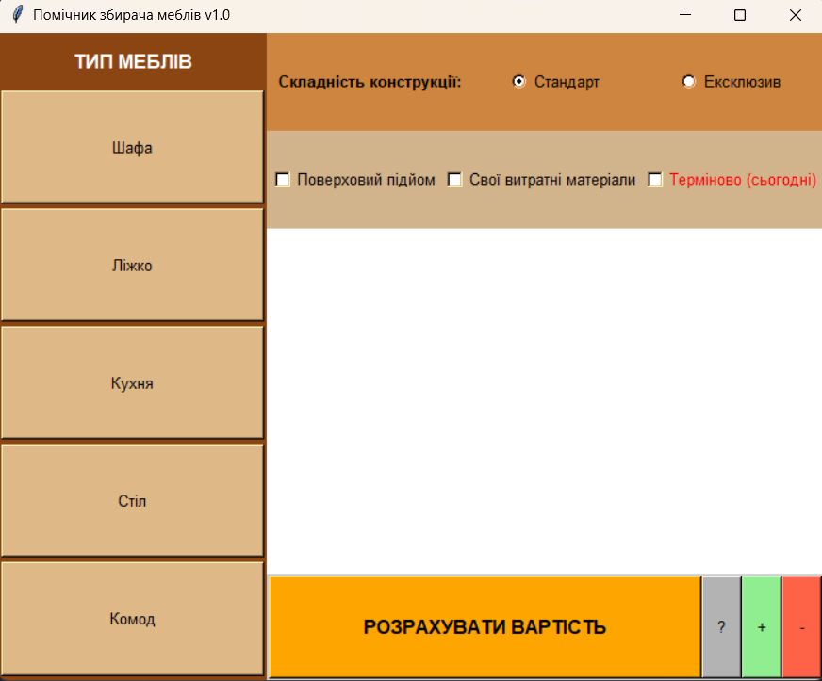
Рисунок 1. Вигляд програми
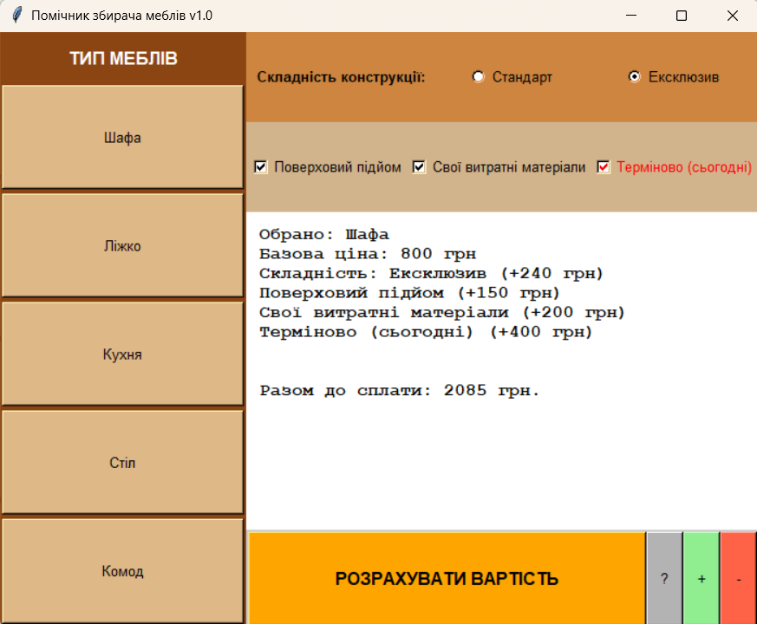
Рисунок 2. Виведення результатів

Висновок
У ході виконання лабораторної роботи було створено програму «Помічник збирача меблів v1.0» мовою Python з використанням бібліотеки Tkinter. Програма призначена для розрахунку вартості складання різних видів меблів.

